Рубрика: Сотрудничаем с семьей!

Белозерова Светлана Николаевна,
воспитатель МДОУ №3 «Ивушка» ЯМР

КАК ПОСТРОИТЬ УСПЕШНУЮ РАБОТУ С РОДИТЕЛЯМИ ПО РАЗВИТИЮ СВЯЗНОЙ РЕЧИ У ДЕТЕЙ СТАРШЕГО ДОШКОЛЬНОГО ВОЗРАСТА

Проблема активизации участия родителей в процессе обучения и подготовке к школе сегодня волнует многих. Какие приемы и технологии, какие интересные формы можно использовать в детском саду и семье – об этом наша статья.

Одной из важнейших задач работы педагога с дошкольниками является формирование связной речи. Для того, чтобы успешно обучаться в школе, современный дошкольник должен научиться содержательно, грамматически правильно, связно, последовательно и выразительно излагать свои мысли. И здесь важно объединить усилия всех взрослых (воспитателей и родителей) для обеспечения успешного речевого развития каждого ребенка. И вряд ли кто-то станет спорить, что овладение речью успешнее идет тогда, когда с ребенком занимаются и в дошкольном учреждении, и дома, в семье, когда создано мотивирующее образовательное речевое пространство.
Как известно, образовательно-воспитательное воздействие в ДОУ состоит из двух взаимосвязанных процессов: содержательно – педагогической работы с ребенкоми организации различных форм помощи его родителям. Такой подход к воспитанию детей в условиях дошкольного образовательного учреждения обеспечивает непрерывность педагогического воздействия. Важнейшим условием преемственности является установление доверительного делового контакта между семьей и детским садом, в ходе которого корректируются позиции родителей и педагогов. Ни одна, даже самая лучшая, развивающая программа не может дать полноценных результатов, если она не решается совместно с семьей, если в дошкольном учреждении не созданы условия для привлечения родителей к участию в образовательно-воспитательном процессе. Сотрудничество (или взаимодействие) детского сада и семьи является необходимым условием работы дошкольного учреждения по любому направлению его деятельности. Не является исключением и работа по развитию речи дошкольников, ведь наилучших результатов в работе можно достичь, если педагог и родители будут действовать согласованно. От качества совместных усилий детского сада и семьи зависит успех воспитания и образования детей. Задача детского сада – вооружать родителей педагогическими знаниями, в том числе – знаниями по развитию связной речи дошкольников. Для этого можно использовать различные формы работы. В нашем дошкольном учреждении процессу развития речи дошкольников уделяется много внимания. Мы делаем это постоянно и неустанно, поэтому налицо – результативность работы по развитию связной речи дошкольников.
Мы нашли несколько эффективных и интересных форм работы сотрудничества педагогов с семьей, которые способствуют межпоколенческому общению и общению профессиональному. Несколько слов о них. Это:
– досуговые формы (различные праздники и развлечения (в том числе – через виртуальный формат), конкурс чтецов (который проходит четыре раза в год), «Школа бабушек и дедушек» (формат работы со старшим поколением объединил более 45 участников)[https://ds3yar.edu.yar.ru/].
– анкетирование (в основном в гугл–формате, который облегчает задачу как респондентам при заполнении (в любом гаджете, даже в телефоне), так и педагогам при обработке);
– тематические выставки детских работ и участие вдетско–родительских конкурсах (особенно популярны конкурсы «Мой питомец», «Моя семья», «Правила движения» и пр.;
– консультации (индивидуальные и групповые);
– родительские собрания (тематику определяют сами родители совместно с воспитателями);
– «Дни открытых дверей» (проходят два раза в год и заслужили популярность среди родителей);
– наглядно –познавательные и информационные формы (стенды, матрицы, папки –раскладушки и пр.)
–виртуальные формы (видеоролики, тематические выпуски Медиацентра «Ивушка» с участием детей и родителей и пр.).
А теперь рассмотрим их более подробно, тем более, что все эти формы работы очень важны и направлены на повышение компетентности родителей в вопросах речевого развития ребенка. Важно, что все они направлены на установление тесных контактов в связке ДОУ – СЕМЬЯ, и очень важны для улучшения качества общения. Совместные мероприятия с родителями помогают установить теплые неформальные отношения между педагогами и семьей способствуют укреплению доверительных отношений внутри семьи, повышению педагогической культуры родителей и их родительской ответственности, и, конечно – обогащению словаря детей [1].
Интересной досуговой формой являются совместные тематические развлечения, праздники с семьей, например: «В игры играем – речь развиваем», «Праздник правильной речи». Конкурс чтецов очень полюбился в нашем детском саду. Он проходит один раз в кварталпо определенной тематике, например, «Осень глазами поэтов», «Капитан Грей», «Зимушка Зима!». Значительная часть детей, которые в них принимают участие, это дети с ОВЗ (ЗПР, ТНР), которым, в первую очередь, требуется помощь, как родителей, так и профессионалов – специалистов, педагогов. Особое слово хочется сказать о «Школе бабушек и дедушек», в которой участниками являются представители старшего поколения, это бабушки, прабабушки и дедушки детей. Совместно с внуками участники Школы все время что-то вместе изготавливают, мастерят, играют, изучают, общаются и даже поют.
Анкетирование – это одна из активных форм получения информации и обмена ею. Анкетирование помогает педагогу получить наиболее полную информацию по определенным вопросам, проанализировать её и правильно спланировать дальнейшую работу в нужном направлении, например («Что и как читать детям», «Речевое развитие ребёнка», «О развитии речи вашего ребёнка» и т.д.). Использование гугл-формата позволяет решить все задачи и вопросы очень оперативно и с максимально возможным привлечением участников.
Тематические выставки, конкурсы детско-родительских поделок, воспитывают интерес к окружающему миру, развивают креативность и творческие способности, а также укрепляют взаимодоверие дошкольного учреждения и семьи [1]. Мы предлагаем родителям поразмышлять и пофантазировать на всевозможные темы: «Осенний вернисаж», «Новогодний марафон» и т. д.
Консультации родителям очень нужны как форма прямой коммуникации с педагогом. Они могут быть как индивидуальные, так и групповые. В ходе консультированиямы, педагоги, стремимся дать родителям квалифицированные советы, проинформировать их о том, чему учат их ребенка в дошкольном учреждении, рассказать о некоторых методических приёмах, используемых в работе по развитию речи детей. Всё это помогает в организации речевых занятий дома.
Важной формой работы с родителями, направленной на повышение их компетентности в вопросах речевого развития ребенка, традиционно является проведение родительских собраний.
Мы стараемся сделать каждое родительское собрание интересным и важным событием. Приведём пример. Одной из проблем недавнего родительского собрания была, казалось бы, скучная тема «Роль родителей в развитии речи детей». В качестве главного вопроса этого собрания мы, воспитатели, определили для себя следующие: Как интересно и грамотно объяснить родителям, насколько велика их роль в процессе развития речи своего ребёнка. И вместе с родителями искали на этот вопрос ответы. Нам удалось в практике показать, как внутрисемейные коммуникации влияют на качество речи детей. Собрание понравилось и запомнилось всем, так как активными его участниками стали сами родители.
Особо стоит сказать о «Днях открытых дверей», которые в нашем детском саду проходят два раза в год (в ноябре и апреле)[4]. Родители могут посетить не только занятия своего ребёнка, но и стать участниками или ведущими мастер-классов, увидеть занятия коррекционных специалистов, музыкального работника, других педагогов ДОУ. Открытые занятия позволяют воспитателю познакомить родителей со структурой и спецификой ООД. Папа и мама имеют возможность увидеть своего ребенка в деятельности, почувствовать комфортность ребенка в процессе обучения, подсмотреть «секретики» общения педагогов с детьми, самим «включиться» в это общение и в деятельность по развитию речи, ознакомиться с играми, поиграть в них и потом успешно использовать при игре с ребенком дома.
Наглядно-познавательные и информационные формы позволяют знакомить родителей с методами и приёмами речевого развития в ДОУ и дома. Их специфика заключается в том, что общение педагогов с родителями здесь не прямое, а опосредованное. Это, например, материалы для родительского уголка. Основная цель уголка – познакомить родителей с условиями, задачами, содержанием и методами речевого развития детей в детском саду (группе). В раздел «Играем дома» мы помещаем игры и упражнения, которые способствуют речевому развитию детей, вкладываем памятки и буклеты, которые можно взять с собой. Родители найдут здесь иназвание книг, которые следует прочитать детям соответствующего возраста; стихи, пословицы, считалки, загадки, скороговорки для заучивания с детьми дома. Мы размещаем информацию по развитию речи в рамках организованной образовательной деятельности и в режимных моментах. Наполнение этих стендов и папок сменяем в течение недели, обновляем их.
Сегодня очень востребованы современные форматы взаимодействия с родителями – это формат онлайн, или – виртуальные формы.Большим преимуществом их использования является экономия времени всех участников образовательных отношений. Отсутствие свободного времени для многих родителей является препятствием для сотрудничества с детским садом, поэтому использование ресурсов сети интернет (социальная сеть Вконтакте, чаты в приложениях Viber, WhatsApp, Telegram) позволяютпедагогам быть всегда на связи с родителями. Онлайн –взаимодействие осуществляется различными способами: ознакомление с новостями, информационно–консультативным материалом на сайте ДОУ, обсуждение интересующих вопросов, проведение опросов, анонсирование мероприятий в ДОУ, просмотр фото – и видео галерей в закрытых родительских группах. Нам, педагогам, эти формы работы помогают сделать родителей не только своими партнерами, но и грамотными помощниками. Овладение ребенком речью идет успешнее, если с ним занимаются и в семье, и тогда успех обеспечен.
Подводя итог, отметим, что использование в ДОУ активных форм взаимодействия с родителями по речевому развитию дошкольников позволяет повысить родительскую компетенцию, активизировать участие семьи в образовании своих детей, нейтрализовать позицию стороннего наблюдателя, которую сегодня сохраняют некоторые папы и мамы. Родители становятся речевым партнером и примером для детей, ведь именно они являются главными людьми в их жизни. Главное – делать это вместе!
Библиографический список:
- Евдокимова Н. В., Додокина Н. В., Кудрявцева Е. А. Детский сад и семья: методика работы с родителями: Пособие для педагогов и родителей. / Н.В. Евдокимова, Н. В. Додокина, Е.А. Кудрявцева - Москва, 2007. - С. 45-48
- Тагаева Е. Ю., Савицкая Л. А. Речевое развитие дошкольников: взаимодействие детского сада и семьи [Текст] / Педагогическое мастерство: материалы III Международной.научной конференции (г. Москва, июнь 2013 г.). - Москва, 2013. - С. 52-54.
- Федеральный государственный образовательный стандарт дошкольного образования. Приказ Министерства образования и науки Российской Федерации (Минобрнауки России) от 17 октября 2013 г. N 1155 г. Москва «Об утверждении федерального государственного образовательного стандарта дошкольного образования». [Электронный ресурс]. Режим доступа: http://www.consultant.ru/document/cons_doc_LAW_140174/ (Дата обращения: 04.01.2023г.)
- Официальный сайт МДОУ №3 «Ивушка» ЯМР // [Электронный ресурс]. Режим доступа: https://vk.com/wall-198587572_666] (Дата обращения: 10.01.2023)

Родительское собрание
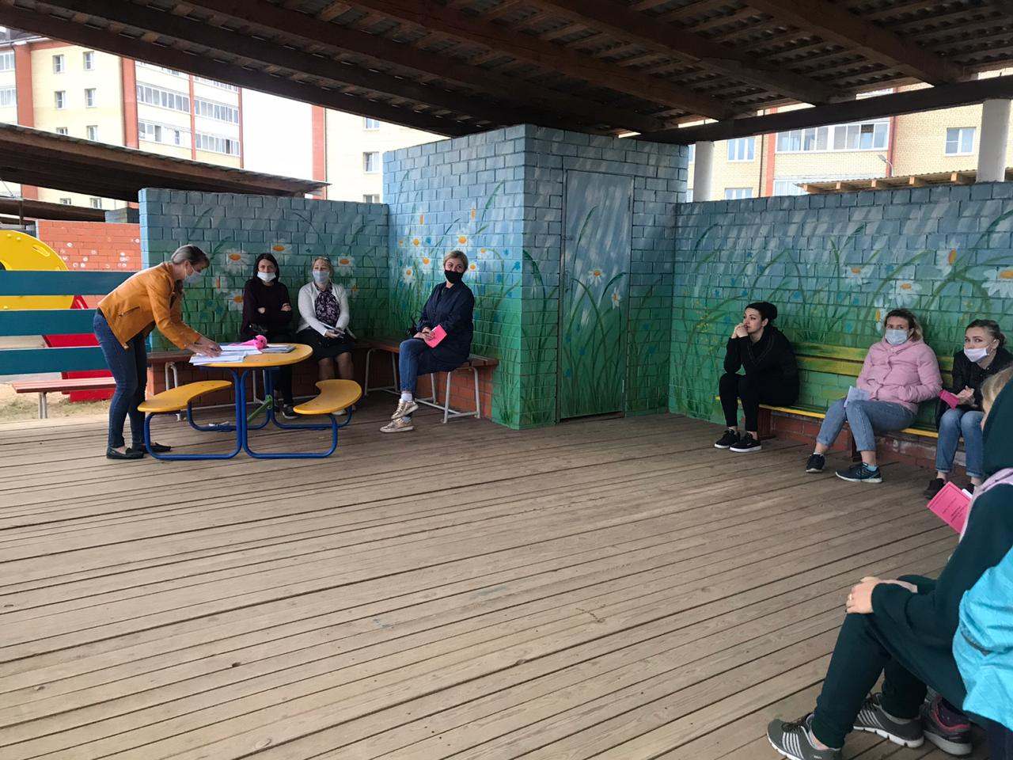

День открытых дверей
